**深圳大学实验报告**

**课 程 名 称： 计算机系统（2）**

**实验项目名称： 实验环境配置与使用**

**学 院： 计算机与软件学院**

**专 业： 计算机科学与技术**

**指 导 教 师： 马 晨 琳**

**报告人： 郑雨婷 学号： 2021150122 班级： 高性能**

**实 验 时 间： 2022年3月16日**

**实验报告提交时间： 2022年3月26日**

**教务处制**

**一、实验目标：**

熟悉Linux上C程序的编译和调试工具，包括以下内容：

1. 了解Linux操作系统及其常用命令

2. 掌握编译工具gcc的基本用法

3. 掌握使用gdb进行程序调试

**二、实验环境与工件**

**1.**个人电脑

2. Ubuntu 操作系统

3. gcc

4. gdb

**三、实验内容与步骤**

1. 根据实验一：实验环境配置与使用.ppt熟悉Linux基本操作（P.1 – P.28）,然后根据以下过程创建用户：用户名为学生名称加学号，如**吴坤汉**，学号**2015170297**，则该用户名为wukunhan_2015170297。按照1.1~1.3完成并截图，截图需要有运行的命令及其结果。另外：**后面的题目必须在该新建用户下完成。（30分）**

实验步骤：

* 1. 首先切换为超级用户

输入‘su’进入超级用户



出现Authentication failure的情况,用‘sudo passwd root’来给root重设密码：

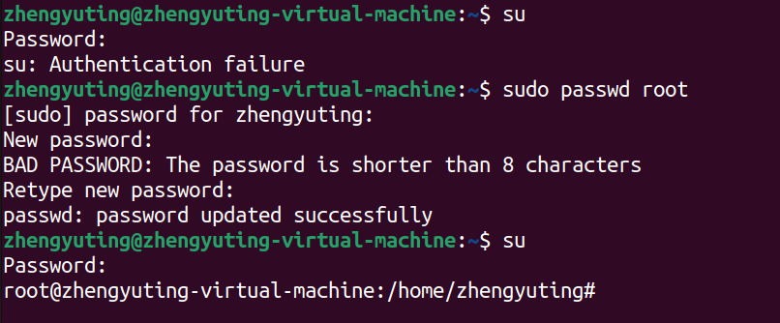



如上图，说明密码重设成功，然后再输入su进入超级用户模式。

* 1. 参考以下命令创建新用户, 设置新建用户的密码，注意：只有设置了密码才能激活用户，否则无法以该用户身份登录。

输入‘*adduser zhengyuting_2021150122’*创建新用户，再设置完账户的密码，确认信息正确后及创建成功。

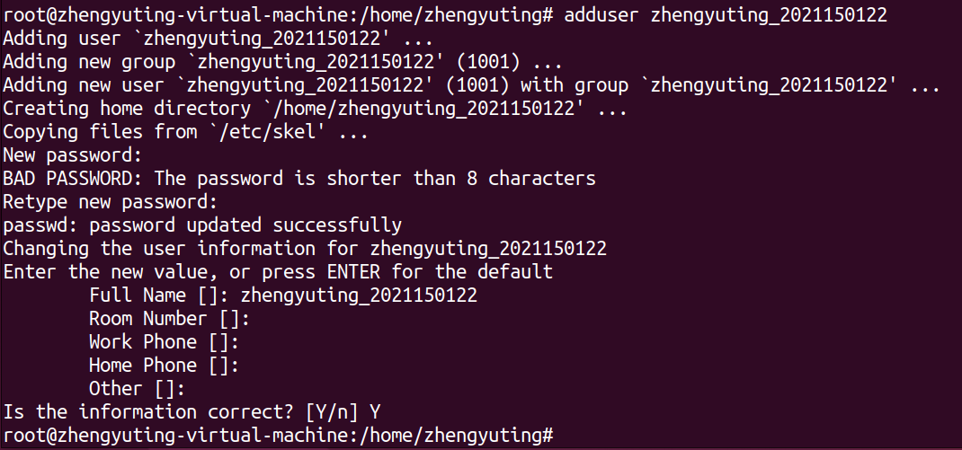

* 1. 注销当前用户，并以新建的用户身份登录，登录后运行 $ whoami，并进行截图；
     1. 点击左上角 log out即可注销当前用户。

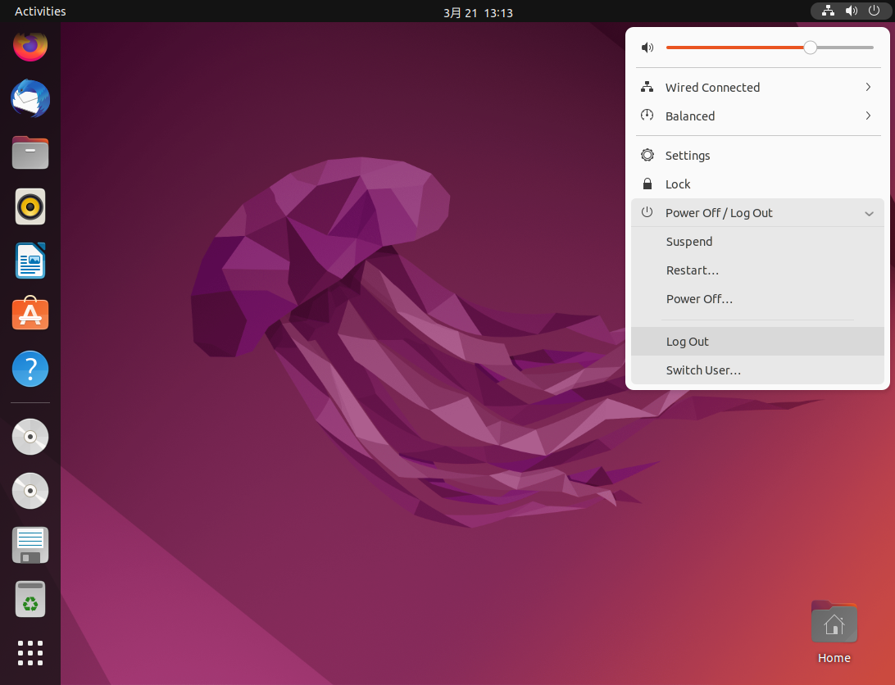

* + 1. 选择新建的账户zhengyuting_2021150122登录，并运行‘whoami’来确认身份。

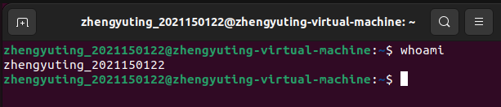

1. 新建用户主目录下创建子目录：**gdbdebug**, 并进入gdbdebug 子目录。将过程和结果截图。（10分）

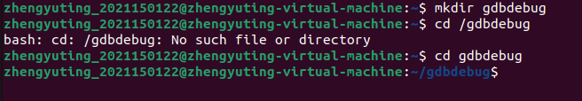

1. 使用vi编辑以下两个文件并编译和运行，截图（30分）
   1. 编辑reverse.h
      1. 创建reverse.h文件



* + 1. 编辑reverse.h文件

按i进入插入模式后，输入以下函数，只有申明没有定义。

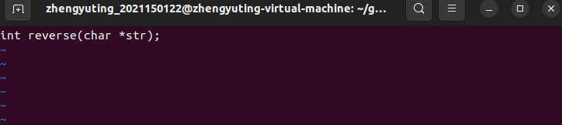

输入完成后按“esc”结束输入，并键入“：wq”对代码进行保存。

* 1. 编辑reverse.c
     1. 创建reverse.c文件



* + 1. 编辑reverse.c文件

按i进入插入模式后，输入如下代码。

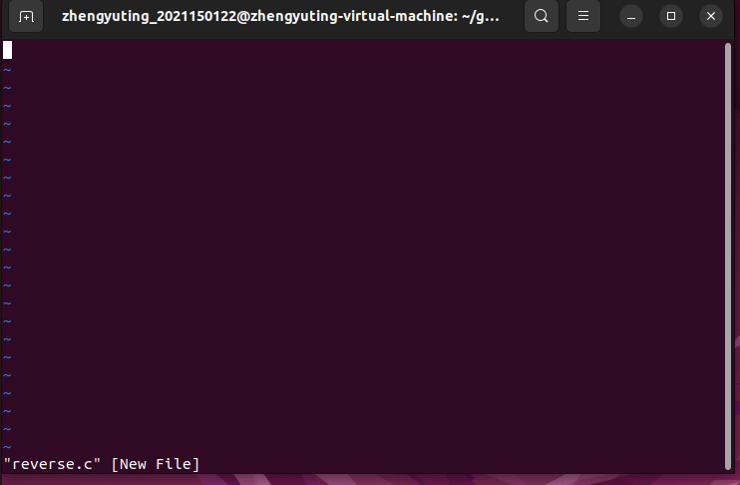

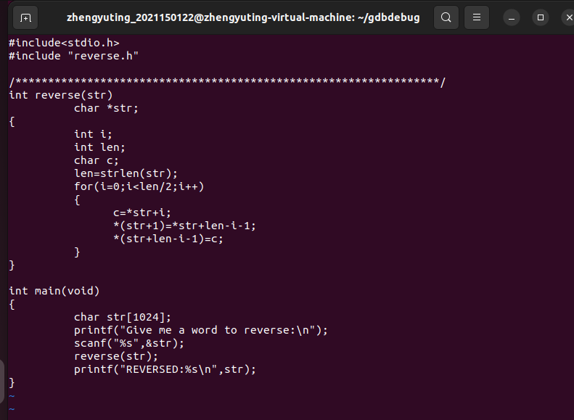

输入完成后按“esc”结束输入，并键入“：wq”对代码进行保存。

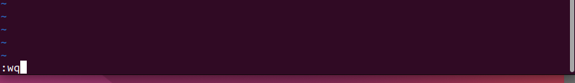

* 1. 按以下步骤编译，如有警告信息，请修改代码至无警告信息

$gcc –Wall reverse.c –o reverse

* + 1. 输入命令并执行

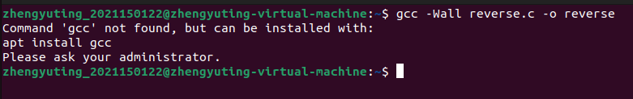

提示说未安装gcc，则安装gcc.

* + 1. 安装gcc

首先切换到root并输入代码进行安装

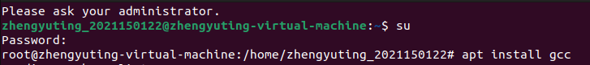

阅读提示信息后，输入Y选择Yes

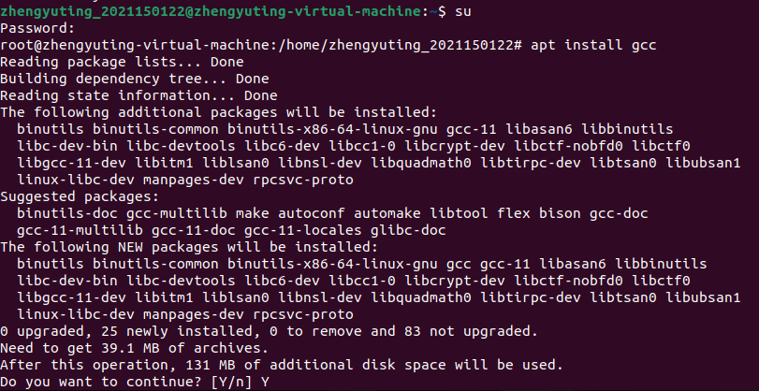

等待安装。

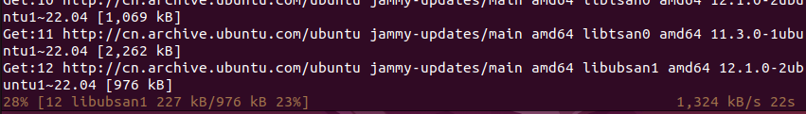

* + 1. 进入gdbdebug 子目录后再次输入命令



得到许多警告信息。

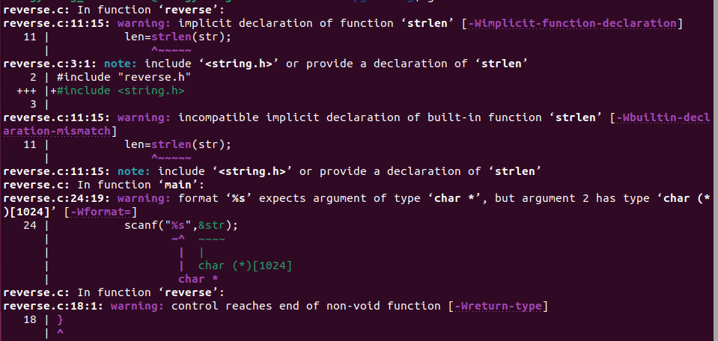



从警告信息中可以看出代码有以下三点错误：

a.strlen函数未声明。在note中提示了<string.h>头文件中有对strlen的定义，因此应该在代码中增加<string.h>头文件。

b. 在 main 函数中%s 的输入格式不应存在 char *格式，但第二个参数中存在

char *格式，因此需要去掉取地址符。

c. int 型返回值函数没有返回值。因此应该在函数末尾补一个 return 1 。

打开reverse.c文件，按i进入插入模式。



按照上面的三点警告修改代码，并保存：

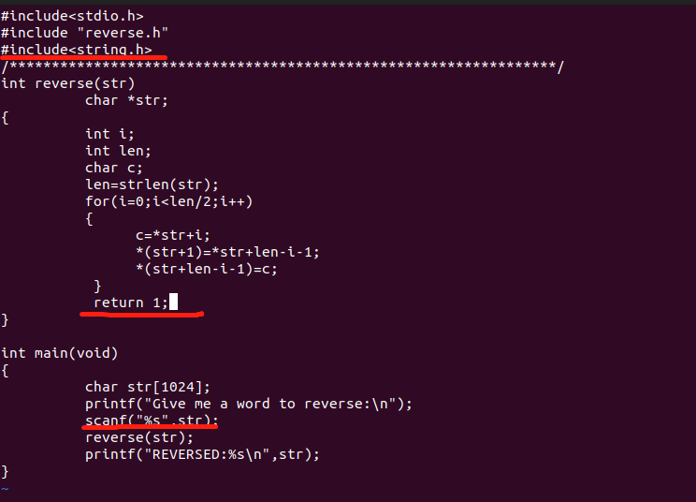

* + 1. 重新进行编译发现无警告信息



* 1. 运行程序

输入./reverse来运行程序



发现程序可以成功运行，但是运行的结果不对。因此需要进一步调试。

1. 按照以下过程调试并修正reverse.c,请参考过程截图。（30分）
   1. 编译时加入调试信息

**$gcc -g reverse.c -o reverse1**



* 1. 启用GDB调试

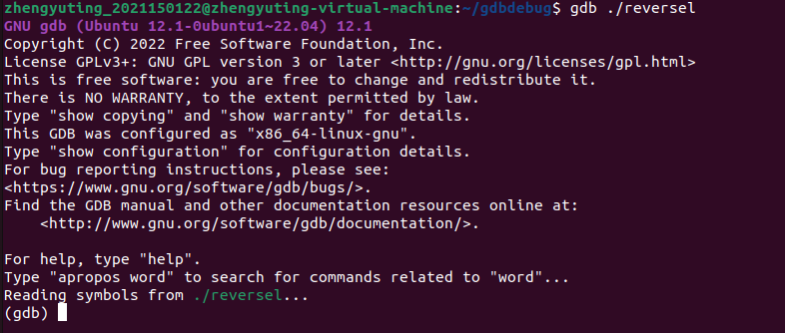

* 1. 键入list,查看源代码并根据行号/函数名设置断点（断点位置仅供参考，不需雷同）
     1. 输入list

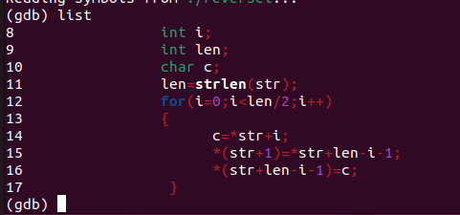

* + 1. 设置断点

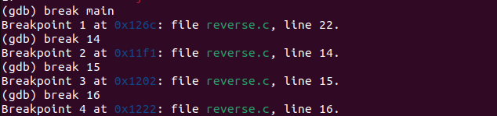

* + 1. 查看断点

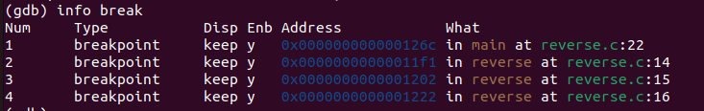

* + 1. 输入run开始调试
  1. 观察变量值，并作分析，推测错误（过程仅供参考，不需雷同）

开始运行，在程序运行中输入c进行跨越一个断点的运行

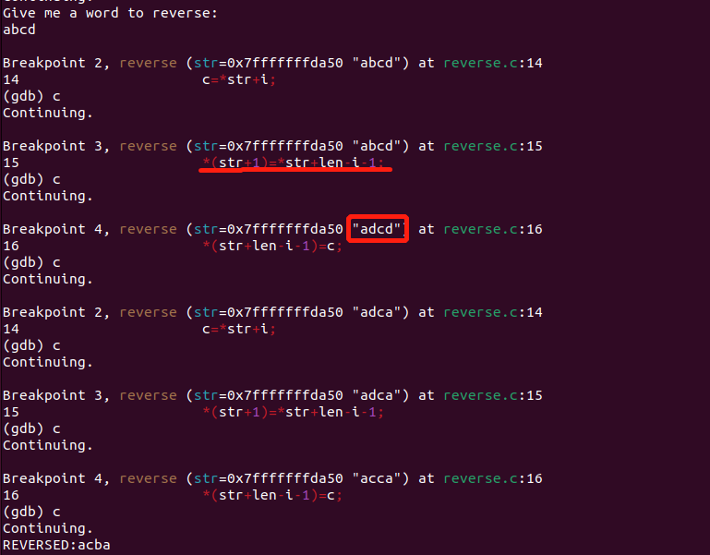

程序的本意是要将第i个字符与倒数第i个字符交换。

由上图调试的结果可以发现：第一个操作把最后一个字符d赋给了第二个字符，本应赋给第一个字符。发现*(str+i)写成了*（str+1）。

修正后再次运行：



发现结果还是错误的，继续调试，与刚刚设置相同的断点，调试结果如下：

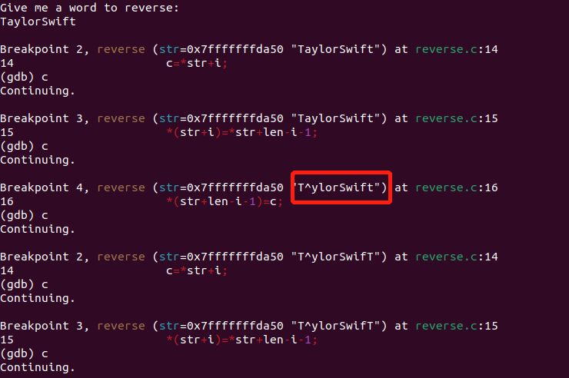

第一个字母T应该换为最后一个字母t，但却没有换，这是因为，每次的指针应该是*(str+i)而不是*str+i，在 C 语言运行时，将先执行指针符号，再执行加法，因此需将两处都加上括号。

* 1. 修正程序并运行
     1. 修正程序如下

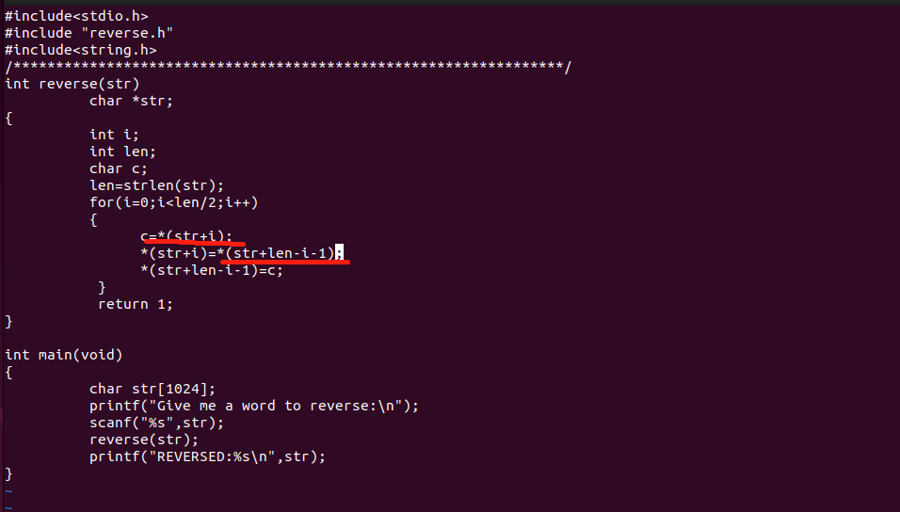

* + 1. 运行程序，结果正确。

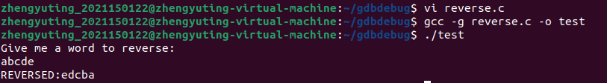

**四、实验结果**



如上图，程序运行无误，成功实现了逆序输出的结果。

**五、实验总结与体会**

本次实验，我下载安装了Ubuntu 操作系统。

了解了Linux操作系统及其常用命令（包括如何创建、查看用户；创建、查看、进入文件夹等），熟悉了简单的vi使用（vi编辑器可以对文本进行创建、查找、编辑等），也掌握编译工具gcc的基本用法（可以编译出带警告信息的目标文件、如何运行可执行文件）和如何使用gdb进行程序调试（list查看源代码，break设置断点，run开始调试等）。当然在实验过程中也遇到了不少问题，在刚使用vi刚编辑器时，不熟悉插入模式，总是用平时使用word时的方法敲键盘的上下左右键来移动光标，导致输入错误。总之时收获颇多的一次实验。

|  |
| --- |
| **指导教师批阅意见：**  **成绩评定：**  指导教师签字：马晨琳  2022年4月5日 |
| 备注： |